Simposio Iberoamericano de Ciencias Alimentarias y Culinarias.
2018
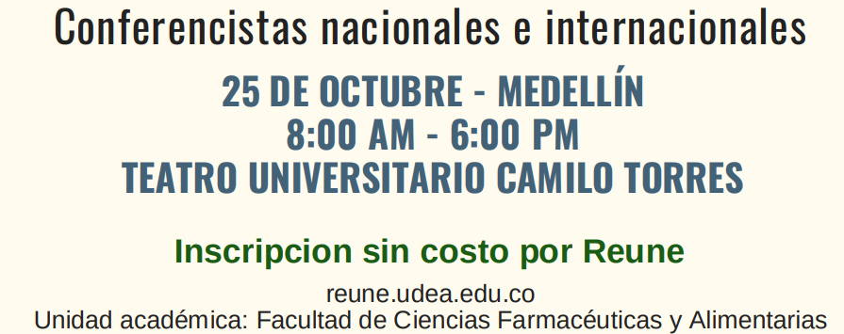

Medellín-Colombia
Octubre 25 y 26 de 2018.

Programación.
Día 1: jueves 25 Octubre
Horario | Conferencia | Invitado
7:30am | Inscripciones y entrega de identificación
8:00am | Palabras de Bienvenida | Vicerrector de Extensión Univ. Antioquia.
8:30am | Futuro de las cocinas populares de Colombia en épocas de paz. | Julián Estrada (Colombia) CONFIRMADO
9:00am | La ciencia detrás de los alimentos Autóctonos | Karina Motato (Colombia) CONFIRMADO
9:30am | Transformación de frutos silvestres con potencial nutricional confirmado titulo | Miriam Villarreal (Argentina) Red Cyted. CONFIRMADA
10:00 | Pausa para café.

Horario | Conferencia | Invitado
10:30am | La Yuca: desde lo alimentario a lo nanotecnológico | Oscar Vega Castro. (Colombia) CONFIRMADO
11:00am | Análisis microestructural de alimentos. Una introducción a la microscopia electrónica. | Fabiano Freire Costa (Brasil) CYTED CONFIRMADO
11:30am | Productos Lácteos Funcionales Innovadores. | Sergio Rozycki. Argentina CONFIRMADO
12:00 | Almuerzo Libre.

Horario | Conferencia | Invitado
2:00pm | Cocina Mestiza | Alex Quessep. (Colombia))
2:30pm | Alimentos más saludables mediante el diseño de su microestructura. | Patricia Risso. Argentina Red Cyted CONFIRMADA
3:00pm | Nuevas Tecnologías para el secado de Alimentos | Mónica Ortiz (Colombia) CONFIRMADA
3:30 | Pausa para Café

Horario | Conferencia | Invitado
4:00pm | Color y apariencia de alimentos. El cristal con que se mira y expectativas del consumidor | Coordinadora Red Cyted. Pilar BUERA
4:30pm | La magia del color y el sabor. | Olga L. Martínez (Colombia)
5:00pm | El poder de las bebidas en el mercado de alimentos. | Andre Nothaft. Maestro cervecero ABinBev Bavaria.
5:30 | Cierre del día

Día 2: viernes 26 de octubre
Celebración del Día Mundial de la Alimentación.

Horario | Conferencia | Invitado
8:00am | Representante de FAO Colombia.
9:00am | Conferencia a cargo de la Mesa de Seguridad Alimentaria (Bertha Escuela Nutrición). | (Colombia)
10:00am | Pausa para Café
10:30am | Conferencia a Cargo de Ciencias Agrarias. | (Colombia)
11:30am | Foro de Cierre. (FAO-
12:30m | Cierre del evento


Colabora: Red Iberoamericana CYTED 415RT0495

